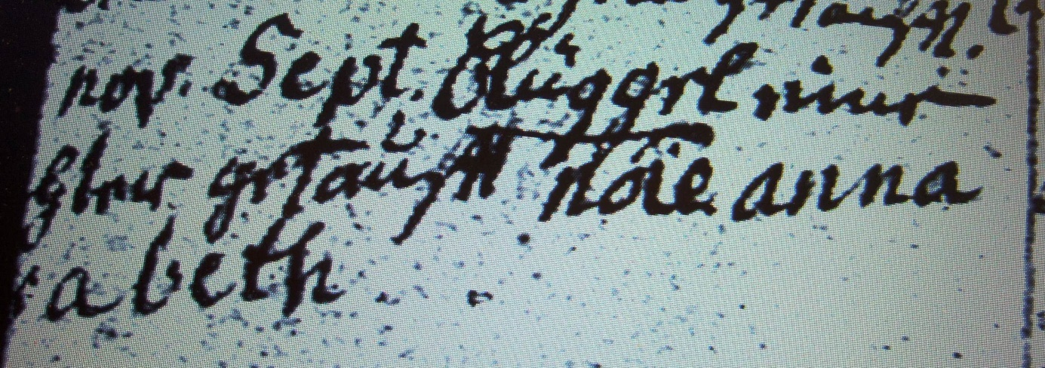

Kirchenbuch Berge 1741; ARCHION-Bild 51 in „Taufen 1696 - 1765“
Abschrift:
„nov. (novem = 9., KJK) Sept. Blüggel eine Tochter getauft noie (nomine, mit Namen, KJK) Anna Elisabeth“.

